МИНИСТЕРСТВО НАУКИ И ВЫСШЕГО ОБРАЗОВАНИЯ РОССИЙСКОЙ ФЕДЕРАЦИИ

Федеральное государственное автономное бюджетное образовательное учреждение высшего образования

«Севастопольский государственный университет»

Кафедра «Информатика и вычислительная техника»

**ОТЧЁТ**

по лабораторной работе №1

по теме: «ВЫПОЛНЕНИЕ ПРОСТЫХ ПРОГРАММ В BLUEJ»

по дисциплине: «Программирование»

Выполнил:

стд. гр. ИВТ/б-19-2-о

Садриев А.Э.

Проверил:

Оболенский Д. М.

Севастополь

2019

1. **Цель работы:** освоить основы применения BlueJ – подготовку текста программы, компиляцию программы, исправление ошибок и просмотр результатов.

2. **Постановка задачи:** Разработать простейшую линейную программу, согласно варианту задания научиться запускать программу и контролировать выводимый текст (результат работы программы).

Программа должна осуществлять следующий вывод:

Программу выполнил:

Фамилия, Имя, Отчество студента,

Шифр группы,

Дата,

Вариант номер.

Название операнда1: значение операнда1

Название операнда2: значение операнда2

Название операции: значение операции

Проверил:

Фамилия, Имя, Отчество преподавателя.

**3.** **Вариант №23**

|  |  |  |
| --- | --- | --- |
| **Операнд 1** | **Операнд 2** | **Операция** |
| **Количество студентов, сдавших сессию на 4 и 5** | **Размер стипендии в рублях** | **Размер стипендиального фонда в рублях** |

**4. Тест программы**

import java.util.Date;

public class Stud

{

public static void main(String [] arg)

{

Date d;

d = new Date();

int countOfStudents = 228;

int sizeOfCash = 10000;

int commonSize = countOfStudents * sizeOfCash;

System.out.println("Программу выполнил: ");

System.out.println("Садриев Алан Эмильевич");

System.out.print("Шифр группы, ");

System.out.println("ИВТ/б-19-2-о");

System.out.println("Дата, " + d);

System.out.println("Номер варианта: 23");

System.out.println("Количество студентов сдавших сессию на 4 и 5: " + countOfStudents);

System.out.println("Размер стипендии в рублях: " + sizeOfCash);

System.out.println("Размер стипендиального фонда в рублях: " + commonSize);

System.out.println("Проверил: ");

System.out.println("Грабовец Роман Александрович");

}

}

**5. Результат программы**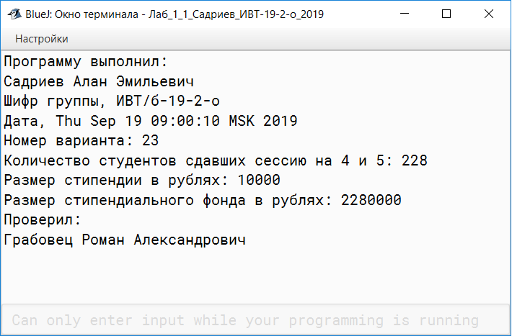

**6.Вывод:**

В ходе лабораторной работы была разработана программа вычисления и вывода общей суммы стипендии для отличившихся студентов.